2022: PRECIO VIVIENDA EN VENTA
El precio de la vivienda de segunda mano cierra 2022 con una subida del 7,5%, la tercera más abultada de los últimos 17 años

- En España el precio medio de la vivienda de segunda mano se sitúa en diciembre en 2.051 €/m²
- El precio de la vivienda sube en todas las comunidades autónomas, en 44 provincias y en el 77% de los municipios estudiados
- Aquí se puede ver una valoración en vídeo de la directora de Estudios de Fotocasa, María Matos
Madrid, 17 de enero de 2023

El precio de la vivienda de segunda mano en España cierra 2022 con un incremento anual del 7,5% y sitúa el precio de diciembre en 2.051 €/m², según los datos del informe de “La vivienda de segunda mano en 2022” elaborado a partir del Índice Inmobiliario Fotocasa. Así, la subida anual de este 2022 (7,5%) es la séptima registrada en el Índice Inmobiliario Fotocasa en sus 17 años de análisis y es la tercera más abultada de estos años, después del 7,8% registrado en 2018 y del 7,7% registrado en 2006.

Variación anual del precio medio de la vivienda en España
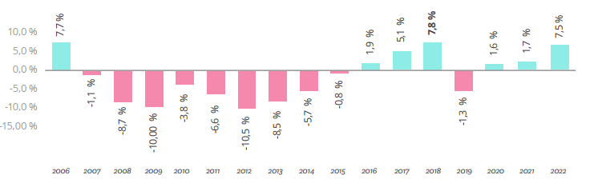
“Las subidas de tipos han impactado directamente en el precio de la vivienda de segunda mano. En primer lugar, paralizando las adquisiciones de casi el 25% de los compradores, pero también han alentado a los demandantes a lanzarse al mercado para conseguir unas condiciones hipotecarias atractivas y evitar un endurecimiento del crédito todavía mayor. En el último semestre del año, buena parte de la demanda ha resurgido fuertemente ocasionando tensionamiento en los precios, es por ello que el 2022 cierra con un incremento tan significativo. Todavía existe una demanda latente y solvente que quiere comprar vivienda en los primeros meses del 2023”, explica María Matos, directora de Estudios y Portavoz de Fotocasa.

Declaraciones en vídeo de la directora de Estudios de Fotocasa, María Matos

Por Comunidades Autónomas

A cierre de 2022, Navarra es la comunidad que más aumenta (16,9%), seguido de Baleares (13,8%), Canarias (10,9%), Comunitat Valenciana (8,8%), Madrid (8,3%), Andalucía (7,3%), Extremadura (5,5%), Región de Murcia (4,4%), Castilla-La Mancha (4,0%), Cataluña (3,9%), La Rioja (3,8%), Aragón (3,6%), Galicia (2,9%), Asturias (2,0%), País Vasco (1,1%), Cantabria (0,9%) y Castilla y León (0,1%).
En 2019 el incremento anual no superó el 1% (apenas llegó al 0,3%); en 2020 y 2021 la máxima subida superó el 5% de variación anual y en 2022 en tres comunidades los incrementos superan los dos dígitos.

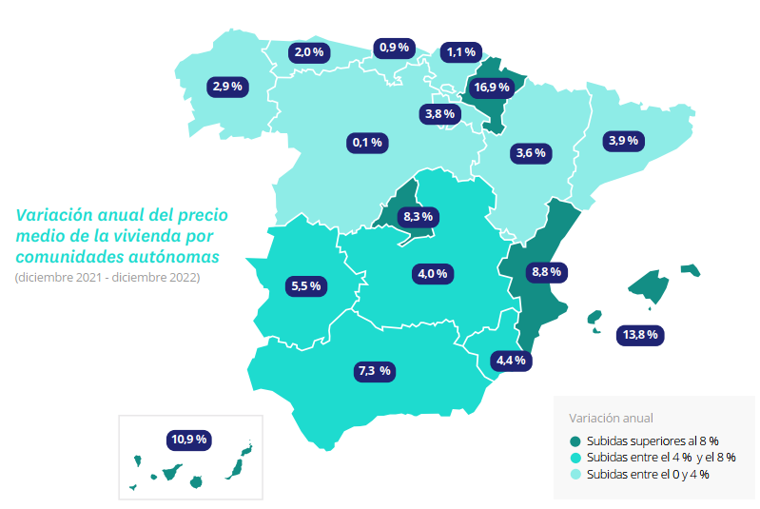

Las comunidades de Andalucía, Baleares y Madrid encadenan su octavo año de incrementos anuales en 2022. El resto de las comunidades encadenan incrementos desde el 2016 (Comunitat Valenciana) y 2018 (Cantabria).

Aunque en general en 2022 los precios absolutos por comunidades autónomas han presentado caídas a lo largo del año, cabe destacar que los precios de todas las comunidades han ido aumentando, presentando al final subidas importantes en diciembre. En el ranking por precio de la vivienda, Madrid sigue a la cabeza de la lista de las comunidades con el precio más elevado por quinto año consecutivo, desde 2018, después de destronar a País Vasco tras 13 años monopolizando el primer puesto.

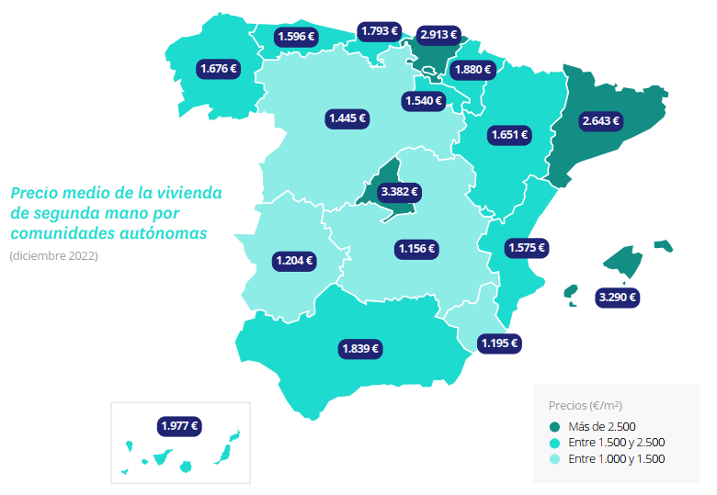

Así, Madrid, que supera los 3.000 euros/m² desde 2010, se sitúa en el primer puesto del ranking de los más caros con 3.382 euros/m². Le sigue Baleares con un precio medio en diciembre de 2022 de 3.290 euros/m², País Vasco con un precio medio de 2.913 euros/m² y Cataluña con un precio medio de 2.643 euros/m², como las cuatro comunidades que lideran el ranking con los precios más altos desde 2014.

A lo largo del año el precio de la vivienda en Baleares ha llegado a máximos los últimos diez meses (de marzo a diciembre), cerrando el año 2022 con el precio de 3.290 euros/m2, frente a los 2.890 euros/m2 del año 2021 (13,8% de variación anual). A cierre de 2022 (y como los últimos cuatro años), cuatro de las 17 comunidades autónomas superan el precio medio de la vivienda de segunda mano de 2.000 euros/m², cuando en 2005, eran 14; en 2010 eran diez, 2015 eran tan solo tres y en 2020 apenas fueron cuatro comunidades las que superaban dicha cifra.

Por provincias
Si a cierre de 2021 el precio se incrementaba en 34 provincias, a cierre de 2022 son 44 las provincias que suben el precio, es decir, el 88% de las provincias españolas suben los precios. Navarra es la que más incrementa, en concreto un 16,9%, seguida de Alicante (14,8%), Santa Cruz de Tenerife (14,1%), Illes Balears (13,8%), Málaga (12,4%), Guadalajara (11,4%), Granada (10,6%) y Cádiz (10,4%).
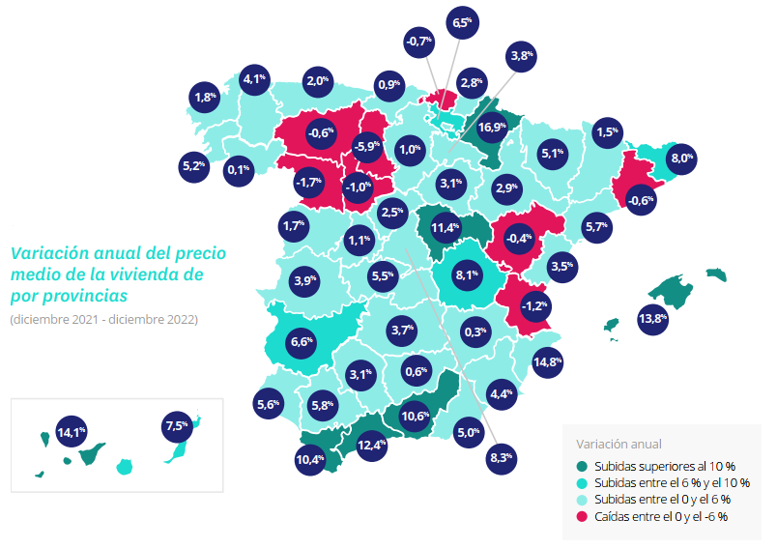
Si en 2012 (hace 10 años) todas las provincias se sometían a reducciones interanuales, en 2017 (hace 5 años) se redujeron las caídas a 13, para que finalmente en 2022 el número de provincia en donde el precio de la vivienda descendiera pasará a ser seis: Palencia con -5,9%, Zamora con -1,7%, Valladolid con -1,0%, Bizkaia con -0,7%, León con -0,6% y Teruel con -0,4%.
Las cinco provincias españolas con el precio medio de la vivienda más elevado en 2022 serían las mismas desde hace ocho años, aunque el orden haya cambiado.

Así, Madrid en 2022 con 3.382 euros/m², se mantiene por tercer año en la cabeza del ranking. Por otro lado, Illes Balears da un salto del cuarto al segundo lugar; Gipuzkoa deja el segundo puesto por el tercero, mientras que la provincia de Barcelona se coloca en el cuarto puesto, seguida de Bizkaia.

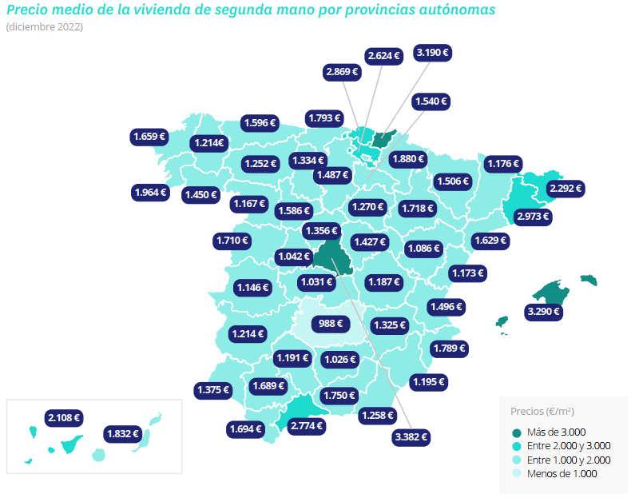

A lo largo del año 2022, el precio de la vivienda en Illes Balears ha llegado a máximos los últimos diez meses (de marzo a diciembre), cerrando el año con el precio de 3.290 euros/m2, frente a los 2.890 euros/m2 del año 2022 (13,8% de variación anual). Por otro lado, la provincia de Málaga también alcanzó precios máximos de la vivienda en dos ocasiones, en septiembre (2.769 euros/m2) y en diciembre de 2022 (2.774 euros/m2).
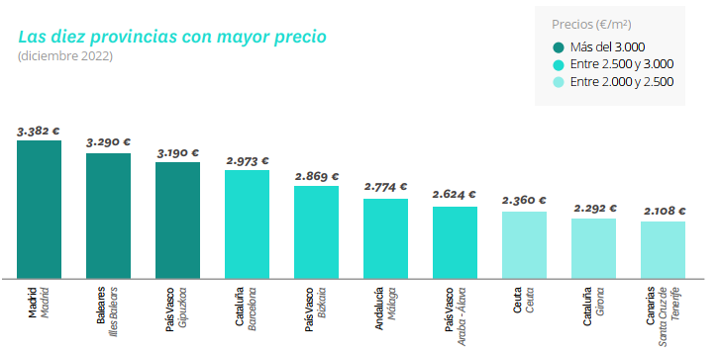

Por municipios

Los municipios que en 2022 incrementan el precio de la vivienda de segunda mano son 483 frente a 144 descienden el precio. Este incremento no se puede comparar con años anteriores, ya que la muestra analizada por Fotocasa ha ido variando los últimos años. Aun así, como referencia, en 2020 el precio se incrementó en 328 municipios y en 2015 subió en 266 municipios.

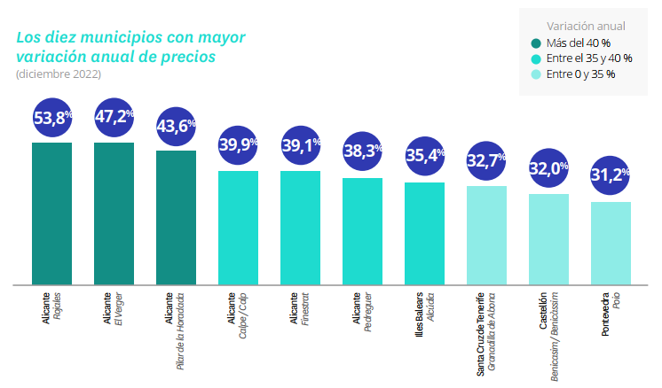

La subida interanual más destacada se produce en la provincia de Alicante, en concreto en Rojales con aumento de un 53,8%; seguido de El Verger con 47,2%, Pilar de la Horadada con un 43,6%, Calpe / Calp con un 39,9%, Finestrat con un 39,1% y Pedreguer con un 38,3%.

En cuanto a las caídas más destacadas a cierre de 2022, destacan los descensos de Rafelbuñol / Rafelbunyol (Valencia) que cae un -26,7%, Albox en Almería (-22,8%), Alguazas en Murcia (-20,8%), La Muela en Zaragoza (-19,1%), Peñaranda de Bracamonte en Murcia (-18,5%), entre otros.

La observación del precio de la vivienda en términos absolutos y no de variación, arroja ciertas consideraciones relevantes. Donostia - San Sebastián es el municipio más caro con 5.622 euros/m², le siguen La Moraleja (5.545 euros/m²), Eivissa (5.278 euros/m²) y Calvià (5.039 euros/m²). En el otro extremo, Alguazas es el municipio más barato para comprar una vivienda de segunda mano. En concreto cuesta 619 euros/m², seguido de Burguillos en Sevilla (643 euros/m²), Canals en Valencia (646 euros/m²), Mancha Real en Jaén (648 euros/m²) y Magán en Toledo (649 euros/m²).

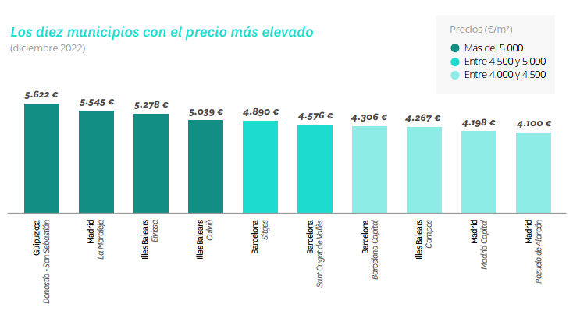

Por distritos
A cierre de 2022 el precio sube anualmente en 20 de los 21 distritos de Madrid.
Así, el incremento anual más significativo se produce en el distrito de Puente de Vallecas (15,8%), Villaverde (11,6%), Chamberí (10,7%), Carabanchel (10,3%), Tetuán (10,2%), Vicálvaro (7,7%), Barrio de Salamanca (7,6%), Latina (6,5%), Arganzuela (5,6%), Centro (5,5%), Ciudad Lineal (5,2%), Hortaleza (4,5%), Retiro (4,2%), Usera (4,1%), San Blas (3,6%), Villa de Vallecas (3,1%), Moratalaz (2,3%), Fuencarral - El Pardo (1,8%), Chamartín (0,9%) y Moncloa - Aravaca (0,7%).

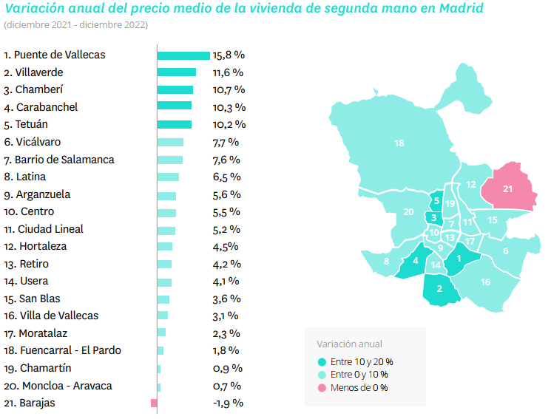

Los cinco distritos madrileños con el precio medio de la vivienda más elevado en 2022 son los mismos desde hace ocho años. En cuanto a los precios, el distrito de Salamanca sigue encabezando la lista de la capital como distrito más caro para comprar una vivienda, cuyo precio medio se sitúa en diciembre en 7.016 €/m² después de subir anualmente un 7,6%. Le sigue como segundo más caro el distrito de Chamberí, cuyo precio medio se sitúa a diciembre de 2022 en 6.161 €/m². En tercera y cuarta posición se encuentra el distrito de Chamartín (5.595 €/m²) y Centro (5.536 €/m²).

En el otro extremo, Villaverde es el barrio más económico con un valor medio de la vivienda de 1.951 €/m² y registra un incremento en el precio de la vivienda de un 11,6% respecto a 2021. Le sigue el distrito de Usera (2.241 €/m²), Puente de Vallecas (2.402 €/m²) y Carabanchel (2.511 €/m²). En 2022, en cuanto a la variación acumulada desde el precio máximo registrado, 18 de los 21 distritos de Madrid superaron sus precios este año.

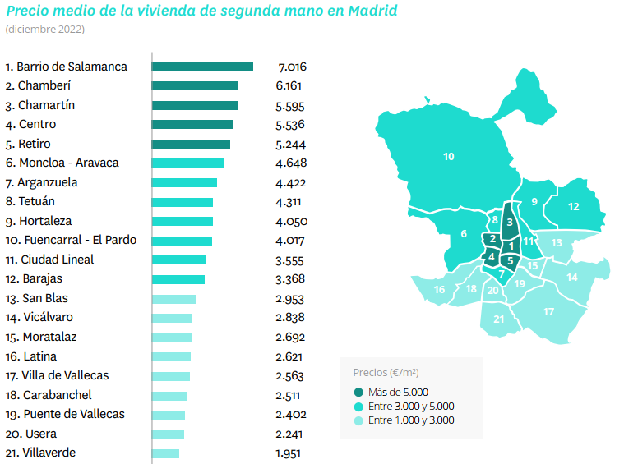

En cuanto a Barcelona capital, todos los distritos de la ciudad condal superan el precio medio de la vivienda a nivel nacional, establecido a finales de año en 2.051 euros/m². La diferencia entre este precio medio y el más caro en Barcelona se produce en el distrito de Nou Barris que es superior a la media nacional en un 277%, y se sitúa en los 5.675 euros/m².

En lo referente a la variación anual del precio se puede observar, al concluir el año 2022, que el precio cae en seis distritos de la ciudad condal. Vuelven los descensos del año 2013 con fuerza, llegando a contabilizarse seis distritos con datos negativos en 2020 también. Cabe destacar que en menos de seis años el panorama ha cambiado por completo en Barcelona: a finales de 2013 descendía el precio en nueve distritos, en 2014 lo hizo en cuatro y en 2015 tan solo uno. En 2016 y 2017, en ningún distrito se localizó variaciones anuales negativas, aunque en 2018 y 2019 apenas dos distritos descendieron.

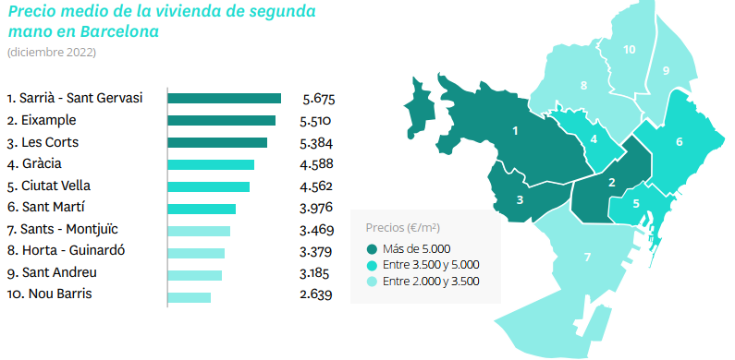

Las variaciones negativas anuales van desde el -3,4% de Sants – Montjuïc al -1,2% de Ciutat Vella. En cuanto a los distritos con incrementos anuales, Nou Barris ha subido un 7,5% y Gràcia un 1,8%.

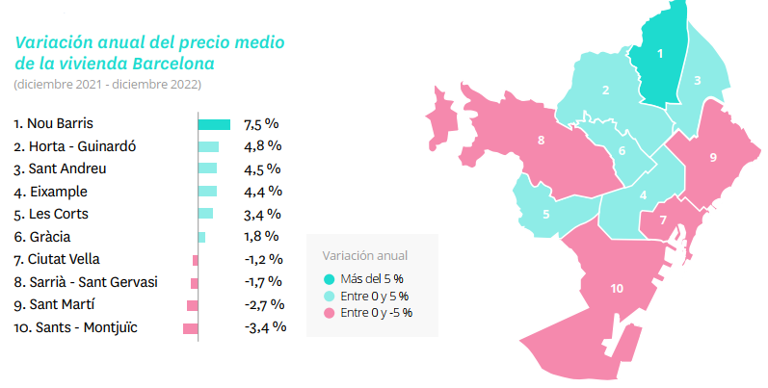
Por barrios

A cierre de 2022 en Madrid, el precio sube en 52 de los 76 barrios de la capital con precio en el mes de diciembre. Vuelven los años en el que los incrementos anuales eran mayoría, en 2016 el precio anual bajó solo en 14 barrios y en 2017 y 2018 en un barrio de todos los estudiados esos años.

Así, los incrementos anuales más significativos se producen en los barrios de Palomeras bajas, Puente de Vallecas, (26,2%) y el barro de Peñagrande (14,6%). Por otro lado, el barrio con mayor descenso anual es Buenavista, en el distrito de Carabanchel con un descenso del -7,8%.

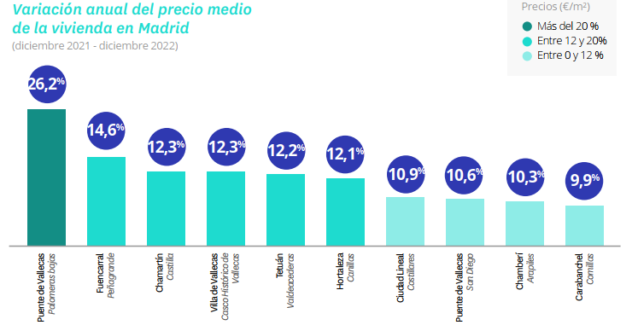

En cuanto a los precios, el barrio de Recoletos (distrito de Salamanca) encabeza la lista de la capital como barrio más caro para comprar una vivienda, cuyo precio medio se sitúa en diciembre en 8.735 €/m². Le sigue como segundo más caro el barrio de Castellana (distrito de Salamanca), cuyo precio medio se sitúa a diciembre de 2022 en 8.118 €/m².

En el otro extremo, San Cristóbal, de Villaverde es el barrio más económico con un valor medio de la vivienda de 1.503 €/m². Le sigue el barrio de Entrevías en Puente de Vallecas (1.699 €/m²), San Andrés de Villaverde en Villaverde (1.826 €/m²) y Los Rosales en Villaverde (1.902 €/m²).

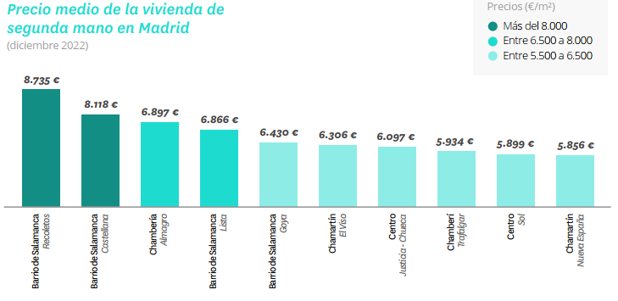

A cierre de 2022 en Barcelona, el precio cae en 27 barrios de los 58 de la capital catalana con variación anual. En 2016 y 2017 el precio anual bajó tan solo en tres barrios. Es a partir de 2018 cuando los descensos anuales de los barrios aumentan a 22 valores negativos, a 31 en 2019 y a 29 en 2020.

Por otro lado, el incremento anual más significativo se produce en el barrio de Dreta de l'Eixample en el distrito Eixample con una subida del 13,8%. Por otro lado, el barrio con mayor descenso anual es La Teixonera en el distrito de Horta - Guinardó (-14,4%), seguido de El Besós i el Maresme en el distrito de Nou Barris (-8,9%).

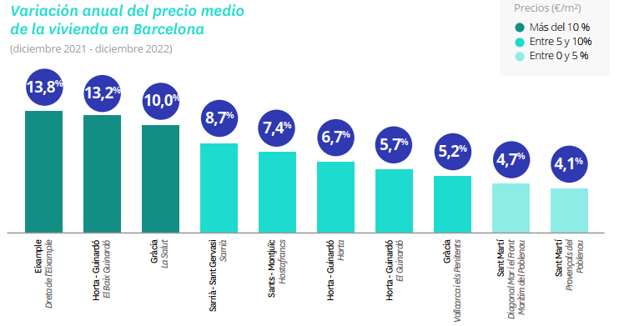
En cuanto a los precios, el barrio de Diagonal Mar i el Front Marítim del Poblenou (distrito de Sant Martí) encabeza la lista de la capital como barrio más caro para comprar una vivienda, cuyo precio medio se sitúa en diciembre en 7.529 €/m². Le sigue como segundo más caro Sarrià (distrito de Sarrià - Sant Gervasi), cuyo precio medio se sitúa a diciembre de 2022 en 6.795 €/m².

En el otro extremo, Ciutat Meridiana de Nou Barris es el barrio más económico con un valor medio de la vivienda de 1.699 €/m². Le sigue los barrios de Trinitat Vella de Sant Andreu (1.892 €/m²), Les Roquetes de Nou Barris (2.081 €/m²) y La Trinitat Nova de Nou Barris (2.087 €/m²).

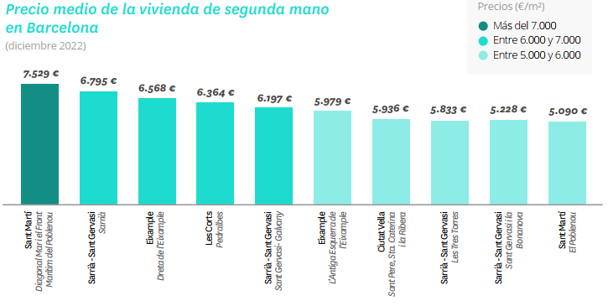

TABLAS DE PRECIOS DE LA VIVIENDA EN VENTA Y DE EVOLUCIONES ANUALES (7)
Tabla 1: CCAA de mayor a menor variación anual (dic.21– dic.22)
Comunidad Autónoma | Diciembre 2022  (€/m²) | Variación  mensual (%) | Variación  anual (%)
Navarra | 1.880 € | 1,3% | 16,9%
Baleares | 3.290 € | 1,5% | 13,8%
Canarias | 1.977 € | 1,4% | 10,9%
Comunitat Valenciana | 1.575 € | -0,2% | 8,8%
Madrid | 3.382 € | 0,3% | 8,3%
Andalucía | 1.839 € | 0,4% | 7,3%
Extremadura | 1.204 € | -3,2% | 5,5%
Región de Murcia | 1.195 € | -0,5% | 4,4%
Castilla-La Mancha | 1.156 € | -0,1% | 4,0%
Cataluña | 2.643 € | -0,4% | 3,9%
La Rioja | 1.540 € | 1,3% | 3,8%
Aragón | 1.651 € | -0,6% | 3,6%
Galicia | 1.676 € | 0,1% | 2,9%
Asturias | 1.596 € | 0,9% | 2,0%
País Vasco | 2.913 € | -0,3% | 1,1%
Cantabria | 1.793 € | -0,2% | 0,9%
Castilla y León | 1.445 € | -0,1% | 0,1%
España | 2.051 € | 0,2% | 7,5%
Tabla 2: Provincias de mayor a menor variación anual (dic.21– dic.22)
Provincia | Municipio | Diciembre 2022  (€/m²) | Variación  anual (%)
Navarra | Navarra | 1.880 € | 16,9%
Comunitat Valenciana | Alicante | 1.789 € | 14,8%
Canarias | Santa Cruz de Tenerife | 2.108 € | 14,1%
Baleares | Illes Balears | 3.290 € | 13,8%
Andalucía | Málaga | 2.774 € | 12,4%
Castilla-La Mancha | Guadalajara | 1.427 € | 11,4%
Andalucía | Granada | 1.750 € | 10,6%
Andalucía | Cádiz | 1.694 € | 10,4%
Madrid | Madrid | 3.382 € | 8,3%
Castilla-La Mancha | Cuenca | 1.187 € | 8,1%
Cataluña | Girona | 2.292 € | 8,0%
Canarias | Las Palmas | 1.832 € | 7,5%
Extremadura | Badajoz | 1.214 € | 6,6%
País Vasco | Araba - Álava | 2.624 € | 6,5%
Andalucía | Sevilla | 1.689 € | 5,8%
Cataluña | Tarragona | 1.629 € | 5,7%
Andalucía | Huelva | 1.375 € | 5,6%
Castilla-La Mancha | Toledo | 1.031 € | 5,5%
Galicia | Pontevedra | 1.964 € | 5,2%
Aragón | Huesca | 1.506 € | 5,1%
Andalucía | Almería | 1.258 € | 5,0%
Comunitat Valenciana | Castellón | 1.173 € | 4,7%
Región de Murcia | Murcia | 1.195 € | 4,4%
Galicia | Lugo | 1.214 € | 4,1%
Extremadura | Cáceres | 1.191 € | 3,9%
La Rioja | La Rioja | 1.540 € | 3,8%
Castilla-La Mancha | Ciudad Real | 988 € | 3,7%
Comunitat Valenciana | Valencia | 1.496 € | 3,5%
Andalucía | Córdoba | 1.443 € | 3,1%
Castilla y León | Soria | 1.270 € | 3,1%
Aragón | Zaragoza | 1.718 € | 2,9%
País Vasco | Gipuzkoa | 3.190 € | 2,8%
Castilla y León | Segovia | 1.356 € | 2,5%
Asturias | Asturias | 1.596 € | 2,0%
Galicia | A Coruña | 1.659 € | 1,8%
Castilla y León | Salamanca | 1.710 € | 1,7%
Cataluña | Lleida | 1.176 € | 1,5%
Castilla y León | Ávila | 1.042 € | 1,1%
Castilla y León | Burgos | 1.487 € | 1,0%
Cantabria | Cantabria | 1.793 € | 0,9%
Cataluña | Barcelona | 2.973 € | 0,6%
Andalucía | Jaén | 1.026 € | 0,6%
Castilla-La Mancha | Albacete | 1.325 € | 0,3%
Galicia | Ourense | 1.450 € | 0,1%
Aragón | Teruel | 1.086 € | -0,4%
Castilla y León | León | 1.252 € | -0,6%
País Vasco | Bizkaia | 2.869 € | -0,7%
Castilla y León | Valladolid | 1.586 € | -1,0%
Castilla y León | Zamora | 1.167 € | -1,7%
Castilla y León | Palencia | 1.334 € | -5,9%
Tabla 3: Capitales de provincia de mayor a menor variación anual (dic.21– dic.22)
Provincia | Municipio | Diciembre 2022  (€/m²) | Variación  anual (%)
Alicante | Alicante / Alacant | 1.954 € | 16,8%
Málaga | Málaga Capital | 2.855 € | 16,5%
Santa Cruz de Tenerife | Santa Cruz de Tenerife Capital | 1.852 € | 16,4%
Illes Balears | Palma de Mallorca | 3.577 € | 14,9%
Navarra | Pamplona / Iruña | 2.849 € | 12,3%
Badajoz | Badajoz Capital | 1.583 € | 11,8%
Almería | Almería Capital | 1.495 € | 11,7%
Guadalajara | Guadalajara Capital | 1.641 € | 11,2%
Granada | Granada Capital | 2.088 € | 8,1%
Cádiz | Cádiz Capital | 2.773 € | 8,0%
Madrid | Madrid Capital | 4.198 € | 7,5%
La Rioja | Logroño | 1.853 € | 6,9%
Las Palmas | Las Palmas de Gran Canaria | 2.218 € | 6,2%
Valencia | Valencia Capital | 2.249 € | 5,6%
A Coruña | A Coruña Capital | 2.522 € | 5,4%
Ciudad Real | Ciudad Real Capital | 1.301 € | 5,3%
Araba - Álava | Vitoria - Gasteiz | 2.787 € | 5,3%
Sevilla | Sevilla Capital | 2.225 € | 5,0%
Lleida | Lleida Capital | 1.249 € | 4,9%
Córdoba | Córdoba Capital | 1.568 € | 4,5%
Ávila | Ávila Capital | 1.247 € | 4,2%
Girona | Girona Capital | 2.468 € | 4,1%
Pontevedra | Pontevedra Capital | 1.895 € | 4,0%
Murcia | Murcia Capital | 1.427 € | 4,0%
Salamanca | Salamanca Capital | 1.996 € | 4,0%
Zaragoza | Zaragoza Capital | 1.942 € | 3,8%
Huelva | Huelva Capital | 1.270 € | 3,5%
Cáceres | Cáceres Capital | 1.342 € | 3,4%
Cuenca | Cuenca Capital | 1.451 € | 3,2%
Asturias | Oviedo | 1.762 € | 2,8%
Jaén | Jaén Capital | 1.293 € | 2,8%
Teruel | Teruel Capital | 1.303 € | 2,8%
Segovia | Segovia Capital | 1.753 € | 2,7%
Albacete | Albacete Capital | 1.506 € | 2,5%
Gipuzkoa | Donostia - San Sebastián | 5.622 € | 2,0%
Burgos | Burgos Capital | 1.755 € | 1,9%
Castellón | Castellón de la Plana / Castelló de la Plana | 1.304 € | 0,8%
Cantabria | Santander | 2.234 € | 0,5%
Ourense | Ourense Capital | 1.549 € | 0,2%
Tarragona | Tarragona Capital | 1.644 € | 0,1%
Lugo | Lugo Capital | 1.408 € | -0,2%
León | León Capital | 1.482 € | -0,2%
Zamora | Zamora Capital | 1.294 € | -0,3%
Barcelona | Barcelona Capital | 4.306 € | -0,5%
Valladolid | Valladolid Capital | 1.749 € | -0,8%
Bizkaia | Bilbao | 3.385 € | -1,4%
Toledo | Toledo Capital | 1.529 € | -1,7%
Soria | Soria Capital | 1.347 € | -3,8%
Palencia | Palencia Capital | 1.426 € | -5,0%
Huesca | Huesca Capital | 1.460 € | -8,0%

Tabla 4: Distritos de Madrid de mayor a menor variación anual (dic.21– dic.22)
Distrito | Diciembre 2022  (€/m²) | Variación  anual (%)
Puente de Vallecas | 2.402 € | 15,8%
Villaverde | 1.951 € | 11,6%
Chamberí | 6.161 € | 10,7%
Carabanchel | 2.511 € | 10,3%
Tetuán | 4.311 € | 10,2%
Vicálvaro | 2.838 € | 7,7%
Barrio de Salamanca | 7.016 € | 7,6%
Latina | 2.621 € | 6,5%
Arganzuela | 4.422 € | 5,6%
Centro | 5.536 € | 5,5%
Ciudad Lineal | 3.555 € | 5,2%
Hortaleza | 4.050 € | 4,5%
Retiro | 5.244 € | 4,2%
Usera | 2.241 € | 4,1%
San Blas | 2.953 € | 3,6%
Villa de Vallecas | 2.563 € | 3,1%
Moratalaz | 2.692 € | 2,3%
Fuencarral - El Pardo | 4.017 € | 1,8%
Chamartín | 5.595 € | 0,9%
Moncloa - Aravaca | 4.648 € | 0,7%
Barajas | 3.368 € | -1,9%
Tabla 5: Distritos de Barcelona de menor a mayor variación anual (dic.21– dic.22)
Distrito | Diciembre 2022  (€/m²) | Variación  anual (%)
Nou Barris | 2.639 € | 7,5%
Horta - Guinardó | 3.379 € | 4,8%
Sant Andreu | 3.185 € | 4,5%
Eixample | 5.510 € | 4,4%
Les Corts | 5.384 € | 3,4%
Gràcia | 4.588 € | 1,8%
Ciutat Vella | 4.562 € | -1,2%
Sarrià - Sant Gervasi | 5.675 € | -1,7%
Sant Martí | 3.976 € | -2,7%
Sants - Montjuïc | 3.469 € | -3,4%
Tabla 6: Barrios de Madrid de mayor a menor variación anual (dic.21– dic.22)
Distrito | Barrio | Diciembre 2022  (€/m²) | Variación  anual (%)
Puente de Vallecas | Palomeras bajas | 2.529 € | 26,2%
Fuencarral | Peñagrande | 4.070 € | 14,6%
Chamartín | Castilla | 4.881 € | 12,3%
Villa de Vallecas | Casco Histórico de Vallecas | 2.244 € | 12,3%
Tetuán | Valdeacederas | 3.587 € | 12,2%
Hortaleza | Canillas | 3.899 € | 12,1%
Ciudad Lineal | Costillares | 4.669 € | 10,9%
Puente de Vallecas | San Diego | 2.167 € | 10,6%
Chamberí | Arapiles | 5.273 € | 10,3%
Carabanchel | Comillas | 2.979 € | 9,9%
Arganzuela | Imperial | 4.538 € | 9,5%
Chamberí | Trafalgar | 5.934 € | 8,5%
Chamberí | Ríos Rosas - Nuevos Ministerios | 5.628 € | 8,3%
Usera | Moscardó | 2.438 € | 8,1%
San Blas | Simancas | 3.091 € | 7,6%
Chamberí | Almagro | 6.897 € | 7,3%
Carabanchel | Abrantes | 2.211 € | 7,2%
Centro | Sol | 5.899 € | 7,1%
Chamartín | Hispanoamérica - Bernabéu | 5.790 € | 6,4%
Tetuán | Berruguete | 3.469 € | 6,3%
Usera | Pradolongo | 2.110 € | 5,1%
Ciudad Lineal | Quintana | 3.508 € | 5,0%
Arganzuela | Palos de Moguer | 4.265 € | 4,7%
Latina | Lucero | 2.432 € | 4,6%
Puente de Vallecas | Numancia | 2.239 € | 4,4%
Villa de Vallecas | Ensanche de Vallecas - La Gavia | 3.005 € | 4,3%
Arganzuela | Acacias | 4.388 € | 3,8%
Carabanchel | San Isidro | 2.362 € | 3,6%
Carabanchel | Puerta bonita | 2.179 € | 3,5%
Puente de Vallecas | Entrevías | 1.699 € | 3,4%
Tetuán | Cuatro Caminos - Azca | 4.687 € | 3,4%
Latina | Águilas | 2.308 € | 3,3%
Centro | Universidad - Malasaña | 5.573 € | 3,2%
Arganzuela | Chopera | 4.010 € | 3,0%
Ciudad Lineal | Pueblo Nuevo | 2.710 € | 2,9%
Centro | Justicia - Chueca | 6.097 € | 2,7%
San Blas | Rejas | 3.240 € | 2,6%
Tetuán | Bellas Vistas | 3.526 € | 2,5%
Villaverde | Los Ángeles | 1.949 € | 2,3%
Latina | Aluche | 2.375 € | 2,2%
Villaverde | Los Rosales | 1.902 € | 1,8%
Centro | Embajadores - Lavapiés | 4.430 € | 1,6%
Ciudad Lineal | Ventas | 2.788 € | 1,5%
Chamberí | Gaztambide | 4.821 € | 1,3%
Hortaleza | Sanchinarro | 4.419 € | 1,2%
Fuencarral | Las Tablas | 4.397 € | 1,2%
Retiro | Ibiza de Madrid | 5.823 € | 0,7%
Chamartín | Nueva España | 5.856 € | 0,3%
Chamartín | Prosperidad | 4.801 € | 0,3%
Puente de Vallecas | Portazgo | 2.033 € | 0,2%
Arganzuela | Delicias | 3.965 € | 0,1%
Usera | Almendrales | 2.273 € | 0,1%
Latina | Puerta del Ángel | 2.693 € | -0,2%
Retiro | Pacífico | 4.219 € | -0,4%
Carabanchel | Vista Alegre | 2.260 € | -0,6%
Hortaleza | Pinar del Rey | 3.007 € | -2,0%
Chamartín | El Viso | 6.306 € | -2,3%
Puente de Vallecas | Palomeras sureste | 2.093 € | -2,3%
Chamberí | Vallehermoso | 5.489 € | -2,3%
Tetuán | Castillejos - Cuzco | 4.574 € | -2,4%
Centro | Palacio | 5.012 € | -2,6%
Tetuán | Almenara -Ventilla | 3.469 € | -3,7%
Centro | Cortes - Huertas | 5.663 € | -4,3%
San Blas | Canillejas | 2.686 € | -6,2%
Carabanchel | Opañel | 2.309 € | -7,1%
Carabanchel | Buenavista | 2.109 € | -7,8%
Barrio de Salamanca | Recoletos | 8.735 € | -
Barrio de Salamanca | Castellana | 8.118 € | -
Barrio de Salamanca | Lista | 6.866 € | -
Barrio de Salamanca | Goya | 6.430 € | -
Moncloa - Aravaca | Argüelles | 5.298 € | -
Barrio de Salamanca | Guindalera | 4.427 € | -
Ciudad Lineal | Concepción | 3.616 € | -
Usera | San Fermín | 2.114 € | -
Villaverde | San Andrés | 1.826 € | -
Villaverde | San Cristóbal | 1.503 € | -
Tabla 7: Barrios de Barcelona de menor a mayor variación anual (dic.21– dic.22)
Distrito | Barrio | Diciembre 2022  (€/m²) | Variación  anual (%)
Eixample | Dreta de l'Eixample | 6.568 € | 13,8%
Horta - Guinardó | El Baix Guinardó | 4.238 € | 13,2%
Gràcia | La Salut | 4.394 € | 10,0%
Sarrià - Sant Gervasi | Sarrià | 6.795 € | 8,7%
Sants - Montjuïc | Hostafrancs | 4.060 € | 7,4%
Horta - Guinardó | Horta | 3.223 € | 6,7%
Horta - Guinardó | El Guinardó | 3.563 € | 5,7%
Gràcia | Vallcarca i els Penitents | 4.265 € | 5,2%
Sant Martí | Diagonal Mar i el Front Marítim del Poblenou | 7.529 € | 4,7%
Sant Martí | Provençals del Poblenou | 3.347 € | 4,1%
Sarrià - Sant Gervasi | Sant Gervasi- Galvany | 6.197 € | 3,9%
Les Corts | La Maternitat i Sant Ramon | 4.234 € | 3,7%
Sant Martí | Sant Martí de Provençals | 3.035 € | 3,5%
Sant Andreu | Sant Andreu del Palomar | 3.318 € | 3,1%
Nou Barris | Porta | 3.008 € | 2,9%
Eixample | Fort Pienc | 4.583 € | 2,8%
Ciutat Vella | Sant Pere, Sta. Caterina i la Ribera | 5.936 € | 2,8%
Eixample | L'Antiga Esquerra de l'Eixample | 5.979 € | 2,2%
Sant Andreu | El Bon Pastor | 2.374 € | 2,2%
Sant Andreu | El Congrés i els Indians | 3.359 € | 2,2%
Ciutat Vella | La Barceloneta | 5.006 € | 2,1%
Ciutat Vella | El Raval | 3.821 € | 1,6%
Sarrià - Sant Gervasi | El Putget i el Farró | 4.813 € | 1,2%
Gràcia | Vila de Gràcia | 4.790 € | 0,9%
Eixample | La Nova Esquerra de l'Eixample | 4.772 € | 0,7%
Sant Martí | El Camp de l'Arpa del Clot | 3.757 € | 0,7%
Gràcia | El Camp d'en Grassot i Gràcia Nova | 4.485 € | 0,4%
Eixample | Sant Antoni | 4.389 € | 0,4%
Sants - Montjuïc | La Bordeta | 3.305 € | 0,2%
Sants - Montjuïc | Sants | 3.823 € | -0,1%
Sant Andreu | Navas | 3.669 € | -0,7%
Eixample | Sagrada Família | 4.395 € | -0,9%
Sant Andreu | La Sagrera | 3.479 € | -1,1%
Nou Barris | Verdum | 2.430 € | -1,7%
Sants - Montjuïc | La Marina del Port | 2.878 € | -1,7%
Nou Barris | El Turó de la Peira | 2.458 € | -1,8%
Nou Barris | La Prosperitat | 2.495 € | -1,8%
Sarrià - Sant Gervasi | Les Tres Torres | 5.833 € | -1,9%
Sant Martí | El Clot | 3.848 € | -1,9%
Sant Andreu | Trinitat Vella | 1.892 € | -1,9%
Les Corts | Pedralbes | 6.364 € | -2,0%
Nou Barris | Les Roquetes | 2.081 € | -2,2%
Sant Martí | El Poblenou | 5.090 € | -2,4%
Ciutat Vella | Barri Gòtic | 5.083 € | -2,4%
Sant Martí | El Parc i la Llacuna del Poblenou | 4.535 € | -2,5%
Horta - Guinardó | El Carmel | 2.491 € | -2,5%
Sarrià - Sant Gervasi | Sant Gervasi i la Bonanova | 5.228 € | -3,7%
Les Corts | Barri de les Corts | 4.921 € | -4,4%
Sant Martí | La Verneda i la Pau | 2.650 € | -4,5%
Sants - Montjuïc | Sants-Badal | 3.455 € | -5,1%
Sants - Montjuïc | El Poble Sec - Parc de Montjuïc | 3.748 € | -5,8%
Nou Barris | Vilapicina i la Torre Llobeta | 3.041 € | -6,8%
Nou Barris | Ciutat Meridiana | 1.699 € | -7,0%
Nou Barris | La Trinitat Nova | 2.087 € | -7,5%
Sant Martí | El Besós i el Maresme | 2.520 € | -8,9%
Horta - Guinardó | La Teixonera | 2.836 € | -14,4%
Gràcia | El Coll | 2.881 € | -
Nou Barris | La Guineueta | 2.968 € | -

Sobre Fotocasa
Portal inmobiliario que cuenta con inmuebles de segunda mano, promociones de obra nueva y viviendas de alquiler. Cada mes genera un tráfico de 34 millones de visitas (75% a través de dispositivos móviles). Mensualmente elabora el índice inmobiliario Fotocasa, un informe de referencia sobre la evolución del precio medio de la vivienda en España, tanto en venta como en alquiler. Toda nuestra información la puedes encontrar en nuestra Sala de Prensa.
Fotocasa pertenece a Adevinta, una empresa 100% especializada en Marketplaces digitales y el único “pure player” del sector a nivel mundial. Más información sobre Fotocasa.
Sobre Adevinta Spain
Adevinta Spain es una compañía líder en marketplaces digitales y una de las principales empresas del sector tecnológico del país, con más de 18 millones de usuarios al mes en sus plataformas de los sectores inmobiliario (Fotocasa y habitaclia), empleo (InfoJobs), motor (coches.net y motos.net) y compraventa de artículos de segunda mano (Milanuncios).
Los negocios de Adevinta han evolucionado del papel al online a lo largo de más de 40 años de trayectoria en España, convirtiéndose en referentes de Internet. La sede de la compañía está en Barcelona y cuenta con una plantilla de 1.200 personas comprometidas con fomentar un cambio positivo en el mundo a través de tecnología innovadora, otorgando una nueva oportunidad a quienes la están buscando y dando a las cosas una segunda vida.
Adevinta tiene presencia mundial en 11 países. El conjunto de sus plataformas locales recibe un promedio de 3.000 millones de visitas cada mes.
Más información en adevinta.es

Departamento Comunicación Fotocasa
Anaïs López
comunicacion@fotocasa.es
620 66 29 26

Llorente y Cuenca
Ramon Torné
rtorne@llorenteycuenca.com
638 68 19 85

Fanny Merino
emerino@llorenteycuenca.com
663 35 69 75

Paula Iglesias
piglesias@llorenteycuenca.com
662 450 236

